1 Способы заданий множеств. Основные определения. Ст2
2. Операции над множествами ст3
3. Декартово произведение множеств ст3
Вопросы 4-7.Соответствия между множествами. Отображения множеств. Операции над образами и прообразами отображений. Мощность множеств. Ст3
8. Бинарные отношения ст7
9. Алгебраические действия общего типа. Ст8
10. Свойства алгебраических действий общего типа. Ст10
11 Простейшие алгебраические системы с одной операцией.Теорема о группе. Ст11
12 Примеры алгебраических систем с одной операцией. Ст12
15 Графы – основные определения. Ст12
16. Операции над графами ст19
17. Связность и цикломатическое число графа, свойства связных графов. Ст19
20 Планарные графы ст20
21Способы задания функций алгебры-логики ст23
22 Элементарные ФАЛ ст24
24Принцип двойственности и его применение ст25
27Полные системы ФАЛ ст25
28 Способы построение совершенно нормальных форм ст27
29 Замыкание системы ФАЛ ст27
30 Важнейшие замкнутые классы ст29
33. Минимизация ФАЛ: основные понятия и определения. Ст31
34. Минимизация ФАЛ методом неопределенных коэффициентов. Ст31
35. Минимизация ФАЛ методом наискорейшего спуска. Ст32
38. Алгоритм Куайна. Ст34

1 Способы заданий множеств. Основные определения.

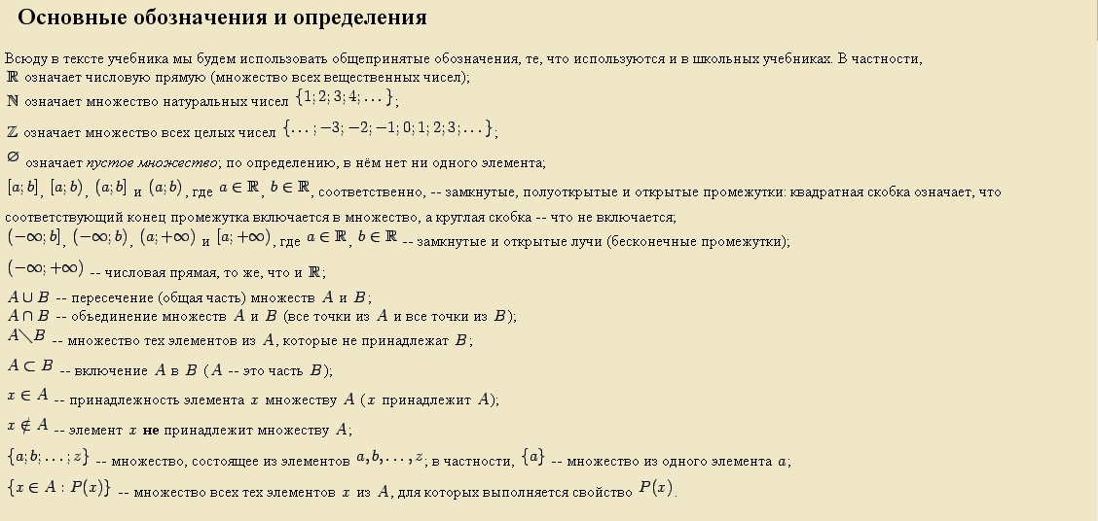

1. Графический.

При графическом методе области отправления и прибытия изображаются в виде овалов или прямоугольников, их элементы изображаются в виде точек внутри соответствующих областей. Соответствия между элементами - стрелками. Пример задания соответствий изображен на предшествующем рисунке.

2. Перечислением.

При использовании данного метода соответствие задается в виде упорядоченных пар - “двоек”, содержащих элементы областей отправления и прибытия, между которыми есть соответствия. Для рассмотренного на рисунке примера задание соответствия будет выглядеть следующим образом:

Q = {бa,yс,бb,xс,бb,zс}

3. Таблично.

В табличном методе задается таблица, строкам, которой соответствуют элементы области отправления, столбцам, элементы области прибытия. Наличие соответствия между элементами отображается с помощью точки или другого знака в элементе таблице на пересечении строки и столбца, связанных с соответствующими элементами областей отправления и прибытия.

2. Операции над множествами
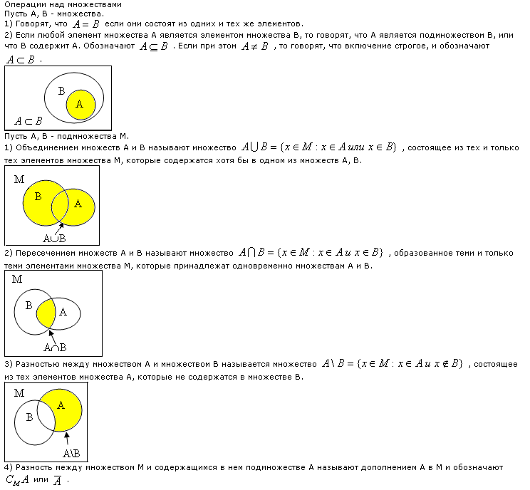

3. Декартово произведение множеств

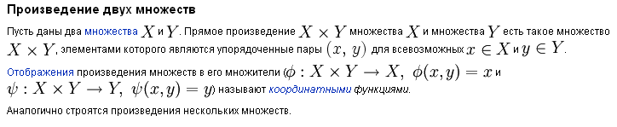
Результатом прямого произведения множеств А и В является множество С, элементами которого являются картежи образованные всеми возможными сочетаниями элементов множеств А и В. Порядок расположения элементов в картежах соответствует порядку множеств в прямом произведении. Для множества являющегося подмножеством результата прямого произведения множеств существует понятие ПРОЕКЦИИ. Результатом проекции множества, являющегося результатом прямого произведения на заданные множества будет множество, элементы которого образованы из элементов множества С удалением из них тех элементов кортежей, которые не входят в множества, на которые производится проекция.

Вопросы 4-7.

Соответствие показывают связь элементов различных множеств.

Соответствием Q между элементами множеств А и В является подмножество их прямого произведения, QМAґB. Таким образом соответствие включает множество пар элементов множеств А и В отображающих наличие между ними какой-либо связи. Соответствие всегда направлено. Соответствие между множествами А и В это не тоже самое что соответствие между В и А.

В математическом моделировании соответствия используются для отображения связей элементов различных объектов.

Примеры соответствий: между множеством станков участка и режущим инструментом, отображающее возможность установки инструмента на станке.

Для задания соответствия необходимо: 1) Задать множество, для элементов которого строится соответствие или область отправления; 2) Задать множество, элементы которого ставятся в соответствие к элементам в области отправления или задать область прибытия; 3) Установить закон, по которому устанавливаются соответствия.

Элементы области отправления, для которых соответствие установлено, называется областью определения соответствия. Элементы области прибытия, поставленные в соответствие элементам области отправления, называются областью значений или множеством значений.

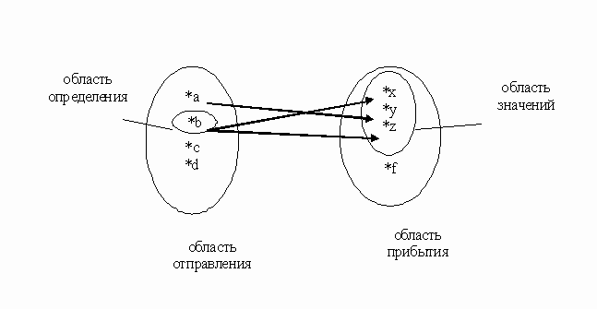

Мощностью конечного множества (множества, содержащего конечное число элементов) называется количество его элементов. Мощность множества A обозначается m (A).

Определите мощность множества A = {1, 3, 5, 7, 9} нечётных чисел.
Показать решение
Ясно, что понятие мощности конечных множеств позволяет сравнивать их по количеству элементов. Так, если A = {1, 3, 5, 7, 9}, а B = {2, 4, 6, 8}, то m (A) = 5, а m (B) = 4 и потому m (A) > m (B).Однако если мы имеем дело с бесконечными множествами, то пересчитать элементы множества уже не удастся. Но иногда можно, как говорят, установить взаимно однозначное соответствие между двумя бесконечными множествами.
Говорят, что между множествами A и B установлено взаимно однозначное соответствие, если из элементов этих множеств можно составить пары (a, b), причем каждый элемент из A и каждый элемент из B входят в одну и только одну пару. Множества, между которыми установлено взаимно однозначное соответствие, содержат одинаковое количество элементов.
Множества A и B называют равномощными, если между их элементами можно установить взаимно однозначное соответствие (ещё говорят: можно установить взаимно однозначное отображение множеств).
Мощность множества натуральных чисел обозначается א. Алеф א – первая буква еврейского алфавита, так обозначается наименьшая возможная для бесконечных множеств мощность.
Множества, равномощные множеству натуральных чисел, называются счётными множествами.
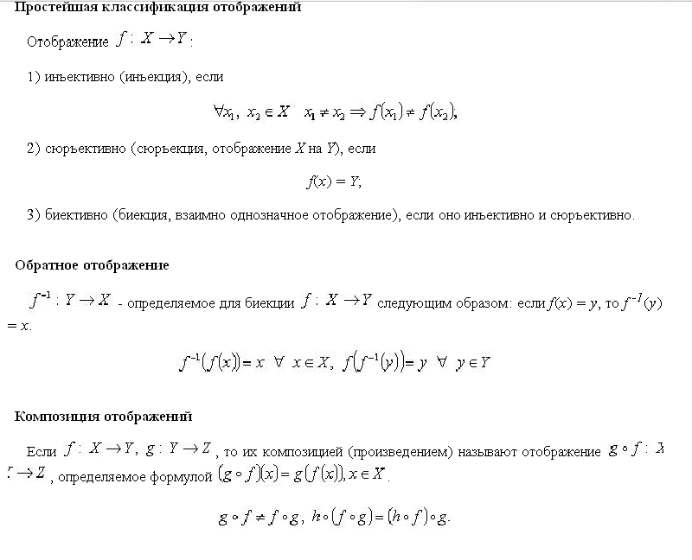
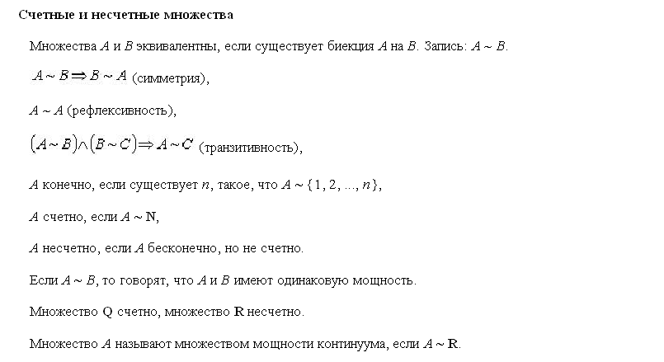
Отображение (матем.) множества А в множество В, соответствие, в силу которого каждому элементу х множества А соответствует определённый элемент у = f (x) множества В, называют образом элемента х (элемент х называют прообразом элемента у). Иногда под Отображение понимают установление такого соответствия. Примерами Отображение могут служить параллельное проектирование одной плоскости на другую, стереографическая проекция сферы на плоскость. Географическая карта может рассматриваться как результат Отображение точек земной поверхности (или части её) на точки куска плоскости. Логически понятие «Отображение» совпадает с понятиями функция, оператор, преобразование. Как средство исследования Отображение даёт возможность заменять изучение соотношений между элементами множества А изучением соотношений между элементами множества В, что в ряде случаев может оказаться проще. Так, параллельным проектированием можно отобразить параллелограмм в квадрат, центральным проектированием – любую линию второго порядка в окружность и т.д. Многие свойства остаются неизменными (инвариантными) при Отображение Так, при параллельном проектировании сохраняется параллельность прямых, отношение отрезков длин параллельных прямых и т.д.

Если каждый элемент множества В является образом элемента множества А, то Отображение называется отображением А на множество В. Если каждый элемент из В имеет один и только один прообраз, то Отображение называется взаимно однозначным. Отображение называется непрерывным, если близкие элементы множества А переходят в близкие элементы множества В. Точнее это означает, что если элементы x1, x2,..., хп,... сходятся к x, то элементы f (x1), f (x2),..., f (хn),... сходятся к f (x).

Каждой части Т множества А соответствует часть f (T) множества В, состоящая из образов точек этой части; она называется образом Т. Если все точки части Q множества В являются образами точек из А, то совокупность всех точек х из А таких, что f (x) лежит в Q, называются полным прообразом Q и обозначается f –1(Q). При взаимно однозначном Отображение полный прообраз каждого элемента множества В состоит из одного элемента множества А.

Взаимно однозначное Отображение имеет обратное Отображение, сопоставляющее элементу у из В его прообраз f –1(y). Взаимно однозначное Отображение называется топологическим, или гомеоморфным, если как оно, так и обратное ему Отображение непрерывны. При гомеоморфных Отображение сохраняются лишь наиболее общие свойства фигур, как, например, связность,, ориентируемость, размерность и др. Так, квадрат и круг гомеоморфны, но квадрат и куб не гомеоморфны. Свойства фигур, не изменяющиеся при гомеоморфных Отображение, изучаются в топологии. Если в множествах А и В имеются некоторые соотношения и если эти соотношения сохраняются при Отображение, то Отображение называется изоморфным относительно этих соотношений (см. Изоморфизм).

Континуальное множество – множество, равномощное множеству действительных чисел.
Кардинальные числа – мощности произвольных множеств

8. Бинарные отношения

БИНАРНОЕ ОТНОШЕНИЕ [binary relation] - иначе: двуместное. “Бинарным отношением на множестве X” называется подмножество упорядоченных пар элементов из X. Примерами Б. о. являются равенство (=), неравенства (< или >), отношение включения A ⊂ B. В случае равенства, скажем, Б. о. связывают все пары (x1, x2), для которых x1 = x2 ∈ X. В широком смысле понятие функции, ставящей в соответствие каждому числу x (аргументу) определенное значение функции f(x), также является Б. о.

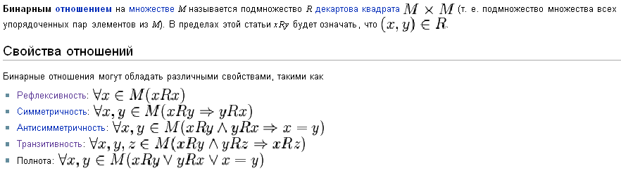

Способы задания бинарных отношений.
Существует четыре разных способа задания отношений, а преимущества каждого проявляются при разных характеристиках множества X .
Первый, очевидный, способ состоит в 1 непосредственном перечислении таких пар. Ясно, что он приемлем лишь в случае конечного множества R .

Второй удобный способ задания отношения R на конечном множестве - матричный. Все элементы нумеруются, и матрица отношения R определяется своими элементами для всех i и j. Известным примером такого задания отношений являются турнирные таблицы (если ничьи обозначить нулями, как и проигрыш, то матрица изобразит отношение "xi - победитель xy").

Третий способ - задание отношения - 1 графом. Вершинам графа G(R) ставят в соответствия (пронумерованные) элементы множества X , и если xiRyj , то от вершины xi проводят направленную дугу к вершине xj .

Определение 2.1. Бинарное отношение R на множестве M называется отношением эквивалентности и обозначается символом ~R, если выполнены следующие условия:
рефлексивность: a ~R a для любого a О M;
симметричность: из a ~R b вытекает b ~R a;
транзитивность: из a ~R b и b ~R c вытекает a ~R c.

Бинарное отношение R в множестве М, обладающее следующими свойствами:
рефлексивности: ("aО M) ((a,a)ОR);
антисимметричности: ("a,bО M) (((a,b)ОR) и (b,a)ОR)╚ a=b);
транзитивности: ("a,b,cО M) (((a,b)ОR) и (b,c)ОR)(r) (a,c)ОR)
называется отношением упорядоченности и может быть обозначено: ё
9 АЛГЕБРАИЧЕСКИЕ ДЕЙСТВИЯ ОБЩЕГО ТИПА

£ - принадлежность

§ 1. Понятие алгебраического действия
Говорят, что в множестве М задано алгебраическое действие или, короче, просто действие, если указано правило, сопоставляющее некоторым парам элементов из М, взятым в определенном
порядке, элемент из того же множества М. Таким образом, действие есть отображение некоторого подмножества декартова произведения М x М в М.
Наравне с термином <действие> употребляют также термины "операция", "композиция". Иногда уточняют термин, говоря о бинарном действии, поскольку возможно рассмотрение законов, сопоставляющих элементы тройкам элементов, — тернарное действие — или даже последовательностям п элементов при любом натуральном п. Множество, рассматриваемое относительно некоторого заданного в нем действия, иногда называют оперитивом или группоидом, хотя чаще последнему термину придают более узкий смысл.
Элемент г, сопоставленный паре (х, у) (х, у£ М) при данном действии, называют результатом *того действия, совершенного над элементами х и у. Для его обозначения употребляют различные виды записи. Например, зафиксировав какую-либо букву, скажем f, пишут z=f(x, у). Однако чаще вместо такой функциональной записи употребляют следующую форму записи. Элементы, над которыми совершается действие, пишут рядом, помещая между ними какой-либо специальный знак. Некоторые такие знаки хорошо известны еще из элементарной математики: +, —, х, : . Они употребляются как для обычных действий сложения, вычитания, умножения, деления чисел, так и для других действий, которые могут и не иметь С ними ничего общего. Иногда также употребляют знаки вида о, * и т. п.
Очень распространены так называемая мультипликативная запись и терминология. Элементы, над которыми совершается действие, пишутся рядом без какого-либо знака между ними или же между ними ставится точка:
ху=z, х*у=z.
В этом случае элементы x и y называют сомножителями (соответственно левыми и правыми), а z — их произведением. При этом действие может не иметь никакого отношения к обычному умножению.
Иногда употребляются аддитивная запись и терминологии, когда результат действии над х и у обозначают через х+у с соответствующим употреблением терминов: сумма, слагаемые и т. д.
Разумеется, тогда, когда в том или ином конкретном множестве (например, состоящем из чисел, функция, матриц) названия определенных действий и соответствующие им знаки закреплены твердо установленным обычаем (сложение, умножение), они употребляются в соответствующем смысле без особых пояснений. В общем случае чаще всего используется мультипликативная терминология, часто без добавочных пояснений. В дальнейшем мы также будем обычно поступать таким образом.
Фактическое задание действия в множестве может быть произведено различными методами. Можно, исходя из конкретной природы элементов, составляющих М, указать закон (в частности, формулу), выделяющий те пары, для которых определен результат действия, и то, как строится элемент, являющийся результатом действия для каждой такой пары.
Возможно также непосредственное перечисление всех результатов действия. Его удобнее всего осуществить при помощи так называемой таблицы Кэли (называемой также таблицей умножения при мультипликативной записи). Слева и сверху квадратной таблицы выписываются все элементы множества. На пересечении строки, соответствующей элементу х, и столбца, соответствующего элементу у, пишут результат действия над парой (х, у) или черточку, если результат действия для датой пары не Определен.
Хотя на самом деле таблица Кэли может быть построена лишь для конечного множества М и притом с не слишком большим числом элементов, теоретически можно рассматривать таблицу Кэли при любом множестве М— конечном и даже бесконечном.
Если в множестве М определено действие, то для каждого подмножества М' мн-ва М действие в М определяет естественным образом действие в М'. Именно, для х, у £ М' результат действия в М' определен и равен z принадл М , если для х, у, рассматриваемых как элементы М, результат определен и равен z принадл М'. (Очень важно помнить, что, говоря о действии в каком-либо множестве, мы всегда требуем, чтобы результатами действия были элементы, принадлежащие этому множеству; случаев "внешнего действия", когда результатами считаются и элементы, не содержащиеся в самом множестве, мы совсем не рассматриваем.) О таком, по существу говоря, новом действии говорят также, что это есть ограничение основного действия на М'.
Два множества М1 и М2, в каждом из которых определено действие, обозначаемое соответственно через О1 и О2, называются изоморфными относительно этих действий, если между всеми элементами .11. и всеми элементами M2 можно установить такое взаимно однозначное соответствие:
х1<——> x2, у1 <—> у2, (х1 у1 £ M1,; х2, у2 £ M2),
что ж, О у, определено в M1, тогда и только тогда, когда для соответствующих им элементов в М2, определено x2 О2 у2, причем элементы х1 О1 у1 и х2 О2 у2 соответствуют друг другу при рассматриваемом соответствии, т. с. х1 О1 y1 <—>х2 O2 у2.
Смысл и значение понятия изоморфизма заключаются в том, что изоморфные множества с действиями являются относительно этих действии совершенно одинаковыми. Если в таблице Кэли одного из них элементы расположить в том же порядке, в каком расположены соответствующие элементы во втором, то таблицы Кэли обоих множеств окажутся совпадающими (с точностью до обозначения элементов). Это означает, что действия в изоморфных множествах, по существу, совершенно одинаковы.
2.1.1. В множестве чисел I, 2, 3, 4, 5, 6, 7, 8, 9, |0
рассматриваем действие сложения. Определить, для какого
числа пар определен результат действия.
Примечание. Напоминаем, что в пределах рассматриваемого множества результат нашего действия над числами 6 и 7 следует считать неопределенным, ибо число 13 не содержится в нашем множестве.
2.1.2. В множестве {1, 2, 3, 4, 5} рассматриваем действие
обычного вычитания. Составить таблицу Кэли.
Примечание. Учесть примечание к задаче 2.1.1.
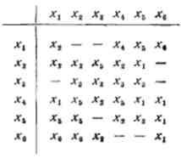
Выяснить, для каких хi, определены оба результата (хi о xi)Оxi, и хi o(хi О Хi).
2.1.3. В множестве, состоящем из элементов x1, х2, x3
x4, x5, x6, действие XiOXj, задано таблицей Кэли:

10 свойства алгебраических действий общего типа
Общая теория алгебраических действий распадается на ряд алгебраических дисциплин, каждая из которых занимается множествами с тем или иным количеством действий, с теми или иными условиями, связывающими эти действии между собою, и с дополнительными условиями, налагаемыми на эти действия. В настоящей книге мы ограничиваемся изучением множеств с одним действием (конечно, в каждом из них могут более или менее естественно определяться и другие действия, но мы каждый раз интересуемся только одним из действий). Теория множеств с одним действием разбивается на ряд частных теорий, отличающихся друг от друга тем, что каждая из них обладает некоторыми основными свойствами. Какие из возможных свойств взять в качестве основных и тем самым на какие разделы разбивать общую теорию—это, конечно, зависит в значительной степени от фактического состояния науки в данный момент. С течением времени границы могут изменяться.
В настоящее время в качестве упомянутых основных свойств, в зависимости от выполнения или невыполнения которых классифицируются отдельные направления общей теории действий, следует принять указанные ниже.
Пусть в множестве М задано действие, для которого употребляем значок ◦ (пока мы не переходим к мультипликативной записи, которой в основном будем придерживаться в дальнейшем).

- Действие называется неограниченно применимым, если результат действия хОу определен для любой пары элементов х, у £ М.
- Действие называется коммутативным, если для всякой пары х, у£ М, для которой определен результат х◦у, обязательно определен и результат у◦х, причем выполняется
х◦у=у◦х.
3. Действие называется ассоциативным, если для всякой тройки
х, у, z £ М, для которой определены результаты (х◦у) и (x◦y)◦z
обязательно определены результаты (y◦z), x◦(y◦z) и наоборот,
причем выполняется равенство
(х◦у)◦г = х◦(у◦г).
4. Действие обладает свойством обратимости слева, если для
всяких u,v £ М всегда найдется такой элемент х£ М, что опре
делено x◦u и выполняется
х◦и = v.
5. Действие обладает свойством обратимости справа, если для
всяких u,v £ М всегда найдется такой элемент у£ М, что опреде
лено u ◦ y и выполняется
u◦y =v.
6. Действие обладает свойством сократимости слева, если из
того, что определены х◦u и х◦v (х, и, v£ M) и выполнено
х ◦ и = х ◦ V,
всегда следует u = v.
7. Действие обладает свойством сократимости справа, если
из того, что определены и◦х и v◦x(x, и, v£ М) и выполнено
u ◦ х = v ◦ х,
всегда следует u = v.
С вопросом о выполнении для какого-либо действия указанных свойств тесно связаны нижеследующие понятия.
Элемент и называется левой единицей для М, если для любого x £ М определено u◦х и имеет место
u ◦ x = х.
Элемент u называется правой единицей для М, если для любого x£ M определено xou и имеет место
Элемент и называется двусторонней единицей для М или просто единицей, если и является для M одновременно и левой и правой единицей.
Отметим, что вместо термина «единица» употребляют также и термины «единичный элемент» или «нейтральный элемент».
Если в множестве M имеется единица е, то элементы х и x' называются взаимно обратными, а каждый из них обратным для другого, если определены х◦х' и х'◦х и имеет место
х ◦ х' = х' ◦ х = е.
При мультипликативной записи элемент х', обратный х, обозначается обычно при помощи показателя степени — 1:
X' = X-¹.
Элемент и называется левым нулем для M, если для любою x £ М определено v◦x и имеет место
v◦x = v.
Элемент v называется правым нулем для М, если для любого х£ М определено x◦v и имеет место
х ◦ v = v.
Элемент называется двусторонним нулем для М или просто нулем, если он является для M одновременно и левым и правым нулем. Вместо термина <нуль> употребляют также термины «нулевой элемент» или «аннулирующий элемент».
Элемент х называется идемпотентным (или идемпотентом), если х◦х определено и имеет место х◦х = х.
Все вышеприведенные формулировки упрощаются, если действие обладает свойством неограниченной применимости. Такие упрощения полезно держать в памяти.
В этом параграфе всюду без дальнейших пояснений M будет обозначать множество с заданным в нем действием, для которого употребляется значок ◦

11 Простейшие алгебраические системы с одной операцией.Теорема о группе.

Алгебраическая система - это непустое множество M с заданным на нем набором P алгебраических операций.
<M,P>
Пример: <Z,+>
Простейшие алгебраические системы с одной операцией:
- группоид
- полугруппа
- моноид
- группа

Группа - это алгебраическая система с одной бинарной операцией , которая удовлетворяет следующим аксиомам:
1 ассоциативность: для любых a, b и c из G верно (a · b) · c = a · (b · c);
2 наличие нейтрального элемента: в G существует элемент e такой, что для всех a из G справедливо e · a = a · e = a;
3 наличие обратного элемента: для любого a из G найдётся элемент a-1 из G, называемый обратным, такой, что a · a-1 = a-1 · a = e.

Теорема Лагранжа в теории групп гласит:
Пусть группа G конечна и H — её подгруппа. Тогда порядок G равен порядку H, умноженному на количество её левых или правых классов смежности.
Следствия
Количество правых и левых смежных классов любой подгруппы H в G одинаково и называется индексом подгруппы H в G (обозначается [G:H]).
Порядок любой подгруппы конечной группы G делит порядок G.
Из того, что порядок элемента группы равен порядку циклической подгруппы, образованной этим элементом, следует, что порядок любого элемента конечной группы G делит порядок G. Это следствие обобщает теорему Эйлера и малую теорему Ферма в теории чисел.
Группа порядка p, где p — простое число, циклична. (Поскольку порядок элемента, отличного от единицы, не может быть равен 1, все элементы, кроме единицы, имеют порядок p, и значит, каждый из них порождает группу.)

12 Примеры алгебраических систем с одной операцией.

Группоид
- алг.структура <M,°> на которой задана одна операция.
Сво-во: это множество замкнуто.
Полугруппа
- алг.структура на которой задана ассоциативность.
a,b,c принадлежат M, (a*b)*c=a*(b*c)
Моноид
- полугруппа в которой есть нейтральный элемент.
a°e=e°a=a
Группа
- моноид у которого все элементы обратимы.
a->a-1степени принадлежащее M,
a°a-1=a-1°a=e

15 Основные понятия теории графов

Определение. Графом G (в широком понимании) называется любая пара (V,E), где V = {v₁, v₂, ... } - множество элементов любой природы, а E = {e₁, e₂, ... } - семейство пар элементов из V, причем допускаются пары вида (v_{i}, v_{i}) и одинаковые пары. Если пары в V рассматриваются как неупорядоченные, то граф называется неориентированным, если как упорядоченные, то граф называется ориентированным (орграфом).
Элементы множества V называются вершинами графа, а пары из E - его ребрами; в орграфе они называются ориентированными ребрами или дугами.
Говорят, что ребро e = (u,v) в неориентированном графе соединяет вершины u и v, а в ориентированном графе дуга e = (u,v) идет из вершины u в вершину v.
Графы можно условно изображать следующим образом. Вершины будем изображать точками, а каждое ребро (дугу) (v_{i}, v_{j}) О E - линией, соединяющей точки, соответствующие v_{i} и v_{j}. Если (v_{i}, v_{j}) - дуга, то на этой линии будем указывать стрелку от v_{i} к v_{j}.
На рис. 1.1 приведены неориентированный и ориентированный графы G = (V,E), где V = {1,2,3,4 }, E = {e₁, e₂, e₃, e₄, e₅, e₆, e₇ } и e₁ = (1,2), e₂ = (2,3), e₃ = (3,4), e₄ = (4,2), e₅ = (1,4), e₆ = (4,2), e₇ = (1,1).
Picture Omitted
Рис. 1.1.
Пара вида (v_{i}, v_{i}) называется петлей в вершине v_{i}. Если пара (v_{i}, v_{j}) встречается в E более одного раза, то говорят, что (v_{i}, v_{j}) - кратное ребро. В графах на рис. 1.1 (4,2) - кратное ребро, e₇ - петля.
Замечание. Часто в литературе под графом понимается граф без петель и кратных ребер. В этом случае граф с кратными ребрами называют мультиграфом, граф с кратными ребрами и петлями - псевдографом.
Графы очень часто используются в приложениях, поскольку они возникают как модель при изучении многих объектов. Например, структура молекулы является графом, в котором вершинами являются атомы, а ребрами - валентные связи. Блок-схема алгоритма представляет собой орграф, в котором вершинами являются отдельные операторы, а дуги указывают переходы между ними. Другие примеры графов: элементы и соединения в электрической цепи, схема перекрестков и дорог, множество предприятий с указанием двухсторонних связей между ними, группа людей с указанием их психологической совместимости, структура управления с указанием объектов и их подчиненности друг другу и т. д.
Определение. Говорят, что вершины v_{i} и v_{j} смежны в графе G = (V,E), если в E входит пара (v_{i}, v_{j}) или (v_{j}, v_{i}). Говорят, что ребро (дуга) (v_{i}, v_{j}) инцидентно вершинам v_{i} и v_{j}.
Определение. Степенью вершины в неориентированном графе называется число ребер, инцидентных данной вершине, при этом петли учитываются дважды. Вершины степени 0 называют изолированными.
Например, в неориентированном графе на рис. 1.1 степень вершины 3 равна 2, степени остальных вершин равны 4.
Теорема 1.1. Пусть в графе G p вершин и q ребер. Пусть deg v_{i} - степень вершины v_{i}. Тогда
 | p  е  i = 1 | deg v_{i} = 2q.

Доказательство. Когда мы считаем степень одной вершины, мы считаем все ребра, выходящие из нее. Вычисляя сумму всех степеней, мы получаем, что каждое ребро считается дважды, так как оно инцидентно двум вершинам (петли по определению степени также посчитаются дважды). Поэтому общая сумма будет равна удвоенному числу ребер.
В ориентированном графе можно определить степень так же, как в неориентированном графе, если не учитывать ориентацию. Кроме этого, для ориентированных графов вводится следующее определение.
Определение. Полустепенью исхода d⁻(v) (полустепенью захода d⁺(v)) вершины v в ориентированном графе называется число дуг, выходящих из данной вершины (соответственно входящих в данную вершину).
Легко видеть, что в любом ориентированном графе выполняется равенство
 | p  е  i = 1 | deg⁻(v_{i}) = | p  е  i = 1 | deg⁺(v_{i}),

поскольку в обеих частях равенства каждая дуга учитывается ровно 1 раз.
Для человека удобно геометрическое представление графа, такое, например, как на рис 1.1. В компьютере используют другие, ``более дискретные'', способы представления графов. Один из наиболее распространенных способов - представление графа матрицей смежности.
Определение. Пусть граф G имеет p вершин и пусть его вершины занумерованы числами 1, 2, ... , p. Матрица с p строками и p столбцами называется матрицей смежности графа G, если для любых 1 Ј i Ј p и 1 Ј j Ј p a[i, j] равно числу ребер (дуг), идущих из вершины i в вершину j.
Например, графы, изображенные на рис. 1.1, представляются следующими матрицами смежности.

 | ж  з  з  з  з  з  з  и |  | ц  ч  ч  ч  ч  ч  ч  ш |  | ж  з  з  з  з  з  з  и |  | ц  ч  ч  ч  ч  ч  ч  ш
    1
    1
    0
    1
    1
    0
    1
    2
    0
    1
    0
    1
    1
    2
    1
    0
    1
    1
    0
    1
    0
    0
    1
    0
    0
    0
    0
    1
    0
    2
    0
    0

При представлении графа матрицей смежности легко выполняются операции добавления или выбрасывания ребра (соответствующий элемент матрицы просто увеличивается или уменьшается на 1), легко считается степень вершины i (достаточно просуммировать числа в i-ой строке, диагональный элемент взяв дважды). В целом, матрицы смежности очень удобны.
Однако, если в графе мало ребер, то представление графа матрицей смежности может быть не очень хорошим. Например, если в графе 50 вершин, то матрица будет иметь 2500 элементов, хотя в графе может оказаться лишь несколько сотен ребер. В таких случаях используют списки смежностей. Для каждой вершины образуется список, в который заносят все вершины, в которые из данной вершины идут ребра (дуги). Например, графы, изображенные на рис. 1.1, представляются следующими списками смежностей

    1:
    1,
    2,
    4;
    2:
    1,
    3,
    4,
    4;
    3:
    2,
    4;
    4:
    1,
    2,
    2,
    3.
    1:
    1,
    2,
    4;
    2:
    3;
    3:
    4;
    4:
    2,
    2.

При представлении графов списками смежностей и при динамическом изменении графов необходимо использовать алгоритмы работы со списками, что хорошо реализуется в ряде алгоритмических языков.
При изучении структуры графов некоторые графы можно не различать.
Определение. Пусть G₁ = (V₁,E₁) и G₂ = (V₂,E₂) - два графа. Тогда G₁ и G₂ называются изоморфными, если существуют взаимно однозначные отображения f₁: V₁ ® V₂, f₂: E₁ ® E₂ такие, что для любого ребра (дуги) (u,v) О E выполняется f₂ (u,v) = (f₁(u),f₁(v)). Другими словами, соответствующие ребра должны соединять соответствующие вершины.
Для графов без петель и кратных ребер это определение эквивалентно следующему более простому определению.
Определение (для графов без петель и кратных ребер). Графы G₁ = (V₁,E₁) и G₂ = (V₂,E₂) называются изоморфными, если существует взаимно однозначное отображение f: V₁ ® V₂ такое, что (u,v) О E₁Ы (f(u),f(v)) О E₂.
Рассмотрим теперь некоторые понятия, связанные с внутренней структурой графа.
Определение. Граф G₁ = (V₁,E₁) называется подграфом графа G = (V,E), если V₁ Н V и E₁ Н E.
Определение. Путем в графе (орграфе) G = (V,E) называется последовательность вершин и ребер (дуг) вида

v₀, (v₀, v₁), v₁, ... , v_{n-1}, (v_{n-1}, v_{n}), v_{n},

где все v_{i} О E и все (v_{i}, v_{i+1}) О E. Длина пути - это число ребер (дуг) в нем. Говорят, что этот путь идет из v₀ в v_{n}.
Цепь - это путь без повторяющихся ребер (дуг), простая цепь - путь без повторяющихся вершин.
Лемма 1.1. Из любого пути, идущего из v₀ в v_{n}, где v₀ № v_{n}, можно выделить подпуть из v₀ в v_{n}, являющийся простой цепью.
Доказательство. Пусть данный путь - не простая цепь. Тогда в нем повторяется некоторая вершина v, то есть он имеет вид: P₁ = v₀C₁vC₂vC₃v_{n}. Тогда он содержит подпуть P₂ = v₀C₁vC₃v_{n}. Если в P₂ повторяется некоторая вершина, то аналогично удалим еще кусок и т. д. Процесс должен закончиться, т. к. P₁ - конечный путь.
Определение. Путь называется замкнутым, если v_{n} = v₀. Путь называется циклом, если v_{n} = v₀ и ребра (дуги) не повторяются. Путь называется простым циклом, если v_{n} = v₀ и больше нет повторений вершин.
Далее под графом будут пониматься только конечные неориентированные графы.
Определение. Граф G = (V,E) называется связным, если для любых двух вершин v_{i}, v_{j} О V в G существует путь из v_{i} в v_{j}.
Отношение ``существует путь из вершины v в вершину w в графе G'' является отношением эквивалентности на множестве вершин. Поэтому, если граф G не связный, то его вершины можно разбить на несколько подмножеств так, что вершины в одном и том же множестве можно соединить путем, а вершины из разных множеств нельзя соединить путем. Каждое такое множество вершин вместе с ребрами графа G, соединяющими эти вершины, называется связной компонентой графа G. Так, например, граф на рис. 1.2 имеет 3 связных компоненты.
Picture Omitted
Рис. 1.2.
Докажем теперь несколько вспомогательных утверждений о связности и циклах, которые потребуются нам в дальнейшем.
Лемма 1.2. Если граф G = (V,E) связный и a О V, b О V, a № b, и (a,b) П E, то при добавлении к графу G ребра (a,b) в полученном графе будет простой цикл.
Доказательство. Так как G - связный граф, то в нем есть путь из a в b. Тогда по лемме 1.1 в G есть простая цепь C из a в b. Поэтому в полученном графе есть цикл C, (b,a), a.
Лемма 1.3. Если граф G = (V,E) связный и ребро (a,b) содержится в некотором цикле в графе G, то при выбрасывании из графа G ребра (a,b) снова получится связный граф.
Доказательство. Это утверждение следует из того, что при выбрасывании из графа G ребра (a,b) вершины a и b все равно остаются в одной связной компоненте, поскольку из a в b можно пройти по оставшейся части цикла.
Лемма 1.4. Пусть в графе G = (V,E) p вершин и q ребер. Тогда в G не менее p-q связных компонент. Если при этом в G нет циклов, то G состоит ровно из p-q связных компонент.
Доказательство. Пусть к некоторому графу H, содержащему вершины u, v, добавляется ребро (u,v). Тогда если u, v лежат в разных связных компонентах графа H, то число связных компонент уменьшится на 1. Если u, v лежат в одной связной компоненте графа H, то число связных компонент не изменится. В любом случае число связных компонент уменьшается не более чем на 1. Значит при добавлении q ребeр число связных компонент уменьшается не более чем на q. Так как граф G получается из графа G₁ = (V,Ж) добавлением q ребeр, то в G не менее p-q связных компонент. Пусть теперь в G нет циклов, и пусть в процессе получения G из G₁ добавляется ребро (u,v). Если бы u, v лежали уже в одной связной компоненте, то в G, согласно лемме 1.2, возникал бы цикл. Следовательно, u, v лежат в разных связных компонентах и при добавлении ребра (u,v) число связных компонент уменьшается ровно на 1. Тогда G состоит ровно из p-q связных компонент.
Следствие. Если q Ј p-2, то любой граф с p вершинами и q ребрами не связен.
Доказательство. По лемме 1.4 число связных компонент не менее p-q і 2.
Если граф G с p вершинами задан матрицей смежности A, то быстрое нахождение связных компонент можно осуществить следующим образом. Рассмотрим матрицу I₁ порядка p, в которой на диагонали стоят 1, I₁(i,j) = 1, если a(i,j) > 0 и I₁(i,j) = 0, если a(i,j) = 0. Тогда равенство I₁(i,j) = 1 равносильно тому, что из вершины с номером i в вершину с номером j существует путь длины не более 1. Определим теперь матрицу I_{k} порядка p, в которой I_{k}(i,j) = 1 тогда и только тогда, когда из вершины с номером i в вершину с номером j существует путь длины не более k. Легко понять, что все матрицы I_{k} при k і p-1 совпадают и элемент с номером (i,j) в них равен 1 тогда и только тогда, когда из вершины с номером i в вершину с номером j существует хотя бы один путь. Обозначим такую матрицу I_{Ґ}. Рассмотрим операцию умножения матриц, которая отличается от обычного умножения только тем, что вместо сложения используется дизъюнкция. Тогда легко видеть, что I_{k+1} = I_{k}·I₁.
Утверждение. Пусть p-1 Ј 2^{m}. Тогда матрицу I_{Ґ} можно получить из матрицы I₁, используя не более 2p³m операций конъюнкции и дизъюнкции.
Доказательство. Будем последовательно вычислять матрицы I₂, I₄, I₈, ..., I₂^{m}, возводя предыдущую матрицу в квадрат. Возведение матрицы в квадрат (по обычному правилу: ``строчка на столбец'') требует не более 2p³ операций конъюнкции и дизъюнкции. Доказываемое утверждение следует из того, что I₂^{m} = I_{Ґ}, поскольку p-1 Ј 2^{m}.
16. Операции над графами

Объединением графов G₁=(P₁, A₁) и G₂=(P₂, A₂) называется граф G-=G₁  G₂, множество вершин которого есть объединение множеств вершин графов g₁ и G₂ (Р =P₁ U P₂) а множество ребер является объединением множеств ребер этих графов (A =A₁ U A₂).
Пересечением графов G₁ и G₂ называется граф G=G₁ 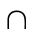 G₂, множество вершин которого есть пересечение P₁ P₂, а множество ребер — пересечение A₁ A₂.
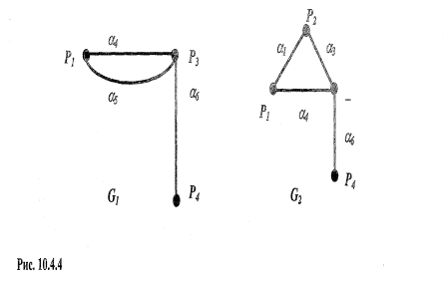
Кольцевой суммой двух графов называется граф G₁ 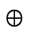 G₂, порожденный на множестве ребер (A₁ A₂) \ (A₁ A₂) т.е. на множестве ребер, присутствующих либо в Gp либо в Сд, но не принадлежащих их пересечению G₁ G₂.
Очевидно, что все эти три операции коммутативны.

17. Связность и цикломатическое число графа, свойства связных графов.

Цикломатическое число графа — число связных компонент графа плюс число ребер минус число вершин.
Связные графы
Граф G называется связным, если для любых двух его вершин существует путь, их соединяющий. В противном случае граф G называется несвязным.
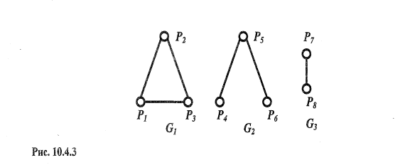
Любой несвязный граф является совокупностью связных графов. Эти графы обладают тем свойством, что никакая вершина одного из них не связана путем ни с какой вершиной другого. Каждый из этих графов называется компонентой графа G. На рис. 10.4.3 изображен несвязный граф G с компонентами G₁, G₂, G₃. Каждая компонента является связным графом.
Теорема 3. Для того чтобы граф G представлял собой простой цикл, необходимо и достаточно, чтобы каждая его вершина имела степень 2.
Ребро а называется мостом графа G, если граф, получившийся из G после удаления ребра а (такой граф обозначается G \ а ), содержит больше компонент, чем граф G .
Теорема 4. Ребро а графа G является мостом тогда и только тогда, когда а не принадлежит ни одному циклу.

20 Планарные графы
Планарный граф - граф, который может быть изображен на плоскости без пересечения рёбер.
Планарные графы.

Определение.

Укладкой графа называется такое его геометрическое изображение, при котором ребра пересекаются только в вершинах. Если существует укладка графа на плоскости, то граф называется планарным.

Сама же укладка графа без пересечения ребер называется плоским графом.

Любой граф можно изобразить в трехмерном пространстве без пересечения ребер.

Для любого графа xi, соединяющего 2 вершины проводим новую плоскость, содержащую эту прямую, а ребро рисуем на плоскости.

Граф будет планарным, если существует его укладка на сфере.

Доказательство следует из взаимно однозначного соответствия точек на сфере с точками плоскости из стереографических проекций.

Следствие. Граф любого выпуклого многогранника планарен.

Ребра плоского графа разбивают плоскость на несколько частей, одна из которых бесконечна. Эти части и являются гранями плоского графа.

Теорема Эйлера о плоских графах.

Формула Эйлера.

Для плоского графа справедливо соотношение.

M – N + P = 2.

Докажем индукцией по числу граней

P = 1

Если P = 1, то граф – дерево. В нем нет ни одного цикла. У дерева число вершин больше числа ребер на 1.

M = N + 1

N + 1 – N + 1 = 2 – справедливо.

Пусть p = k, и утверждение верно.

Тогда оно верно и при P= k+1
Берем ребро графа, отделяющее бесконечную грань от внутренних и удаляем это ребро из графа. Т.к. оно циклическое, то в новом графе g1 (он также будет связным) число вершин M останется прежним.

N1 = N – 1

P1 = P – 1

M = M

k + 1-1 = k

Для g1 справедливо предположение индукции.

M1 + N1 + P1 = 2

M – N – 1 + K = 2

M – N + K – 1 = 2

M – N + P = 2

Что и требовалось доказать.

Следствие 1.

Для плоского связного простого графа справедливо соотношение

n <= 3*(m-2)

Следствие 2.

Для плоского связного простого графа без треугольных граней справедливо соотношение

n <= 2*(m-2)

Следствие 3.

Граф K5 – непланарен.

m > 2

И если бы он был плоским, то для него было бы справедливо следствие 1.

N <= 3*(m-2)

10 <= 9 – неверно.

Противоречие. Значит, он не может быть нарисован плоским.

Следствие 4.

Граф K3-3 непланарен.

Нет треугольных граней.

Если бы он был плоским, то для него было бы справедливо следствие 2.

9 <= 2*(6-2)

9 <= 8 – неверно.

Противоречие из предположения, что он не может быть плоским.

Операцией разбиения ребра графа называется следующая процедура:

Ребро удаляется из графа, и в граф добавляется новая вершина, соединенная новыми ребрами с концами данного ребра.

Два графа называются гомеоморфными, если каждый из них может быть получен из одного и того же графа путем применения конечного числа раз операции разбиения ребер.

Теорема Понтрягина – Куратовского.

Чтобы граф был планарным, необходимо и достаточно, чтобы он не содержал гомеоморфных подграфов.

21Способы задания функций алгебры-логики

1.2. Способы задания ФАЛ.

Различают несколько способов задания ФАЛ, основными из которых являются: табличный, аналитический, координатный, графический, цифровой. При табличном способе ФАЛ задается таблицей истинности , в которой указывается, какое из двух возможных значений «0» или «1» принимает функция на каждом наборе аргументов.

Аналитический способ предусматривает задание функции в виде формализированного выражения, составленного с использованием математического аппарата АЛ, например:

Координатный способ предусматривает задание ФАЛ в виде координатных карт состояний, называемых картами Карно. При наличии n переменных карты Карно состоят из 2n полей и представляют собой прямоугольные таблицы, на пересечении строк и столбцов которых записывают значение функции при соответствующем наборе аргументов . При составлении карты необходимо, чтобы наборы аргументов в соседних полях (клетках) отличались только значением одной переменной.

Графический метод предусматривает задание ФАЛ в виде единичного n–мерного куба, вершинам которого соответствуют различные наборы значений аргументов. В каждой вершине указываются значения принимаемые ФАЛ на данном наборе.

При цифровом способе, ФАЛ записывается в виде совокупности наборов аргументов, на которых она принимает истинное значение.

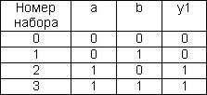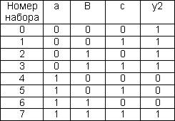

Рис 1.1. Табличный способ задания ФАЛ.

a)
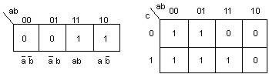

б) y1={ 2,3} ; y2={ 0-3,7} ;

Рис. 1.2. Способы задания ФАЛ.

а – аналитический; б – цифровой.

22 Элементарные ФАЛ

Основными элементарными функциями являются конъюнкция, дизъюнкция и отрицание.

Элементарные булевы функции удовлетворяют всем аксиомам булевой алгебры.

Суперпозиции булевых функций

Ф = {ф1…фk}

F называется элементарной суперпозицией функции из множества Ф, если она получена одним из следующих способов.

1. Переименование какого-нибудь аргумента в одной из функций системы (возможно отождествление аргумента).

2. В одну из функций системы вместо любого аргумента ставится значение любой функции из этой системы.

Ф1 = {Y…xn}

Фi = (x1 … фj(x1…xn) … xn)

Ф(1) – множество всех элементарных суперпозиций из системы Ф.

Ф(k+1) – множество всех элементарных суперпозиций из систему Фk.

Функция g называется суперпозицией функций из системы, если

$ N : g Î  Фn

Это означает, что g можно получить из функции системы Ф, применяя конечное число раз операцию элементарной суперпозиции.

Конкретное выражение суперпозиции будем называть формулой над системой Ф.

G = Fф

Суперпозиция элементарных булевых функций – формула.

Для удобства записи договоримся, что отрицание – самая сильная операция. Следующая – конъюнкция, а остальные – равносильны.

X+Y = XY V XY

X ~ Y = XY V XY

X ®  Y = X V Y

X ¯  Y = X Y

24Принцип двойственности и его применение

Теорема. Принцип двойственности.

Если F (x1…xn) является суперпозицией функций fi (i = 1 .k), то двойственная к ней функция является такой же по структуре суперпозицией, но от двойственных функций.

Доказательство следует из определения двойственной функции.

_ _ _ _ _

F*(x1 xn) = F(x1…xn) = f(f1…fk) = f*(f1…fk)

Следствие

f(x1 xn) = K1 V K2 V… V Kn – СДНФ

f*(x1 xn) = D1 D2 … Dn - СКНФ

Используя принцип двойственности, можно доказать следующую теорему.

Любая булева функция, тождественно не равная единице представима и притом единственным образом в виде СКНФ.

Доказательство получается из самого принципа двойственности и его следствий.

27Полные системы ФАЛ

Функционально полные системы функций

Определение. Система функций S = {f1…fn} называется полной, если любую булеву функцию можно представить в виде суперпозиции функций из этой системы (т.е. можно представить формулой, куда входят только функции из этой системы).

"f = FS

S = {V, &, NOT или отрицание - --}

Теорема 1.

Если система S1 полна, и любая ее функция представима в виде суперпозиции функций из системы S2, то и система S2 также полна.

Доказательство

S1= {ф1…фk}

"fi = ЕS2 - условие.

"f = FS = FS2 – ч.т.д.

Мы заменили все функции суперпозицией из S2.

Теорема 2.

Если система функций полна, то будет полной и система, состоящая из двойственных функций.

Доказательство следует из принципа двойственности.

Основные типы функционально полных систем.

S = {&, V, NOT}

S = {&, NOT}

_ _

X V Y = (XY)

S = {/} – полна.

_

X/Y = (XY)

X/X = NOT(XX) = NOT(X)

S = {¯}

Система Жегалкина {+,&,1}.

NOT (X) = x+1

X V Y = xy+x+y

Многочлены Жегалкина.

Одночленом будем называть любое выражение вида

А * X1X2X3…Xn

A = {0 или 1} x1x3 – одночлен.

Многочленом Жегалкина называется сумма по модулю 2 различных одночленов.

А1X1+А2X2+А3X3+A4X1X2 + A5X1X3+A6X2X3+A7X1X2X3 – общий вид многочлена Жегалкина для трех переменных. Чтобы выписать общий вид многочлена Жегалкина для нужного числа переменных нужно перебрать все возможные конъюнкции переменных и сложить их по модулю 2 друг с другом, а также с переменными, входящими в функцию. Перед каждой конъюнкцией нужно расставить буквенные коэффициенты.

Теорема

Любая булева функция, тождественно не равная нулю, представима и притом единственным образом в виде многочлена Жегалкина.

Доказательство на лекции 8.

Поиск многочлена Жегалкина (МЖ) для любой выбранной булевой функции производится методом неопределенных коэффициентов. Для этого нужно выписать общий вид МЖ для нужного числа переменных, затем, подставив искомые значения переменных в МЖ, приравнять его к функции на нужном векторе. Таким образом получается система уравнений с неизвестными числами А. Решив ее, мы получим искомый МЖ.

28 Способы построение совершенно нормальных форм

Совершенные нормальные формы (СДНФ и СКНФ) записи булевых выражений

Совершенной дизъюнктивной нормальной формой (СДНФ) называют наиболее полную форму записи логического выражения. Эта форма записи представляет собой сумму, каждое слагаемое которой является произведением всех входных аргументов или их инверсий, например:

F = `A`В`С + `А В`С + А В`С + А В С.

СДНФ является избыточной, но логические функции, записанные в СДНФ, легко сравнивать между собой, их удобно преобразовывать в таблицы истинности и составлять по ним карты Карно. Булево выражение, полученное из таблицы истинности логической функции, имеет совершенную дизъюнктивную нормальную форму.

В некоторых случаях более удобной формой записи логического выражения является совершенная конъюнктивная нормальная форма (СКНФ). Это произведение сомножителей, каждый из которых является суммой всех входных аргументов или их инверсий, например:

F = (`А + В +`С ) (`А + В + С ) ( А +`В + С ) ( А + В + С ).

Так же, как и СДНФ, СКНФ является явно избыточной.

29 Замыкание системы ФАЛ

Классы функций. Замкнутые и незамкнутые классы. Получение констант и элементарных булевых функций из заданной системы функций

Определение. Функция называется линейной, если ее многочлен Жегалкина не содержит ни одной конъюнкции переменных.

Замкнутые классы функций.

Определение.

Пусть дан класс функций B (т.е. конечное или бесконечное множество функций),объединенных по общему признаку. Замыканием этого класса (обозначение – [B]) будем называть множество всех суперпозиций функций из класса B.

Класс B будем называть замкнутым, если его замыкание совпадает с ним самим.

B = [B]

Теорема 1

Класс всех линейных функций замкнут.

Доказательство.

Пусть L – класс линейных функций (так и будем обозначать в дальнейшем).

L = {a0+a1x1+a2x2+…+anxn}

Подставим вместо переменной x в одну из функций функцию y такого же вида.

Получим

L = [L].

Утверждение (теорема 2)

Необходимое условие линейности.

Если функция линейна и не равна некоторой постоянной, то на половине своих наборов она равна 1.

Если в векторе значений функции число 0 и 1 различно, то функция обязательно нелинейна, а если число нулей совпадает с числом единиц, то эта функция может быть линейной, а может быть и нелинейной. В таком случае, чтобы это проверить, нужно выписать для нее многочлен Жегалкина.

Функция называется самодвойственной, если двойственная к ней функция является самой этой функцией. F* = F.

S – класс всех самодвойственных функций.

Класс S является функционально замкнутым.

Доказательство следует из принципа двойственности.

У самодвойственной функции на противоположных наборах противоположны значения.

Функция называется монотонной, если из условия a £ b следует, что f(a) £ f(b).

Теорема.

Класс M монотонных функций замкнут.

Свойство.

У монотонных функций сокращенная ДНФ не содержит отрицаний переменных, то есть все простые импликанты не содержат отрицаний.

Другие замкнутые классы

T0 – константа 0 (класс функций, обращающихся на нулевом векторе в 0).

Т1 – константа 1 (класс функций, обращающихся на единичном векторе в 1)

Теорема

Классы Т0 и Т1 функционально замкнуты.

Свойства замыкания
Любое множество является подмножеством своего замыкания: .
Замыкание подмножества является подмножеством замыкания: .
Следует заметить, что из строгого вложения множеств следует лишь нестрогое вложение их замыканий: .
Многократное применение операции замыкания эквивалентно однократному: [[A]] = [A].

30 Важнейшие замкнутые классы

Классы функций. Замкнутые и незамкнутые классы. Получение констант и элементарных булевых функций из заданной системы функций

Определение. Функция называется линейной, если ее многочлен Жегалкина не содержит ни одной конъюнкции переменных.

Замкнутые классы функций.

Определение.

Пусть дан класс функций B (т.е. конечное или бесконечное множество функций),объединенных по общему признаку. Замыканием этого класса (обозначение – [B]) будем называть множество всех суперпозиций функций из класса B.

Класс B будем называть замкнутым, если его замыкание совпадает с ним самим.

B = [B]

Теорема 1

Класс всех линейных функций замкнут.

Доказательство.

Пусть L – класс линейных функций (так и будем обозначать в дальнейшем).

L = {a0+a1x1+a2x2+…+anxn}

Подставим вместо переменной x в одну из функций функцию y такого же вида.

Получим

L = [L].

Утверждение (теорема 2)

Необходимое условие линейности.

Если функция линейна и не равна некоторой постоянной, то на половине своих наборов она равна 1.

Если в векторе значений функции число 0 и 1 различно, то функция обязательно нелинейна, а если число нулей совпадает с числом единиц, то эта функция может быть линейной, а может быть и нелинейной. В таком случае, чтобы это проверить, нужно выписать для нее многочлен Жегалкина.

Функция называется самодвойственной, если двойственная к ней функция является самой этой функцией. F* = F.

S – класс всех самодвойственных функций.

Класс S является функционально замкнутым.

Доказательство следует из принципа двойственности.

У самодвойственной функции на противоположных наборах противоположны значения.

Функция называется монотонной, если из условия a £ b следует, что f(a) £ f(b).

Теорема.

Класс M монотонных функций замкнут.

Свойство.

У монотонных функций сокращенная ДНФ не содержит отрицаний переменных, то есть все простые импликанты не содержат отрицаний.

Другие замкнутые классы

T0 – константа 0 (класс функций, обращающихся на нулевом векторе в 0).

Т1 – константа 1 (класс функций, обращающихся на единичном векторе в 1)

Теорема

Классы Т0 и Т1 функционально замкнуты.
33. Минимизация ФАЛ: основные понятия и определения.

Определение: Преобразование логических функций с целью упрощения их аналитического представления называются минимизацией.
Существуют два направления минимизации:
1. Кратчайшая форма записи (цель – минимизировать ранг каждого терма). При этом получаются кратчайшие формы КДНФ, ККНФ, КПНФ.
2. Получение минимальной формы записи (цель – получение минимального числа символов для записи всей функции сразу).
Существуют различные методы минимизации:
- Метод непосредственных преобразований логических функций.
- Метод Куайна
- Метод неопределенных коэффициентов
- Метод наискорейшего спуска

34. Минимизация ФАЛ методом неопределенных коэффициентов.

Метод неопределенных коэффициентов.
Суть метода состоит в преобразовании ДСНФ в МДНФ.
На основании теоремы Жигалкина любую ФАЛ можно представить в виде (рассмотрим на примере трех переменных):
Алгоритм определения коэффициентов:
1. Исходное уравнение разбить на систему уравнений, равных числу строк в таблице истинности.
2. Напротив каждого выражения поставить соответствующее значение функции.
3. Выбрать строку, в которой значение функции и приравнять все к нулю.
4. Просмотреть строки, где функция имеет единичное значение, и вычеркнуть все коэффициенты, встречающиеся в нулевых строках.
5. Проанализировать оставшиеся коэффициенты в единичных строках.
6. Используя правило, что дизъюнкция равна 1 если хотя бы один из , выбрать min-термы минимального ранга. Причем отдавать предпочтение коэффициентам, встречающимся в нескольких уравнениях одновременно.
7. Записать исходный вид функции.
Метод неопределенных коэффициентов применим для дизъюнктивной формы и непригоден для конъюнктивной.
Пример:
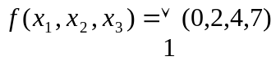
 | 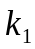 | 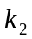 | 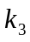 | 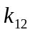 | 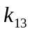 | 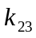 | 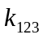 | 
0 | 0 | 0 | 0 | 00 | 00 | 00 | 000 | 1
1 | 0 | 0 | 1 | 00 | 01 | 01 | 001 | 0
2 | 0 | 1 | 0 | 01 | 00 | 10 | 010 | 1
3 | 0 | 1 | 1 | 01 | 01 | 11 | 011 | 0
4 | 1 | 0 | 0 | 10 | 10 | 00 | 100 | 1
5 | 1 | 0 | 1 | 10 | 11 | 01 | 101 | 0
6 | 1 | 1 | 0 | 11 | 10 | 10 | 110 | 0
7 | 1 | 1 | 1 | 11 | 11 | 11 | 111 | 1

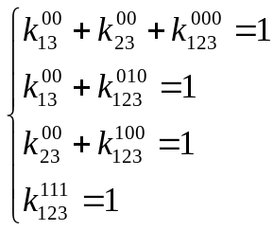
Итак, получим 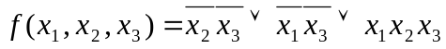
35. Минимизация ФАЛ методом наискорейшего спуска.

Метод наискорейшего спуска
Суть данного метода заключается в том, что с помощью упомянутого ранее метода покоординатного спуска осуществляется поиск из заданной точки в направлении, параллельном одной из осей, до точки минимума в данном направлении. Затем поиск производится в направлении, параллельном другой оси, и т.д. Направления, конечно, фиксированы. Кажется разумным попытаться модифицировать этот метод таким образом, чтобы на каждом этапе поиск точки минимума производился вдоль "наилучшего" направления. Не ясно, какое направление является "наилучшим", но известно, что направление градиента является направлением наискорейшего возрастания функции. Следовательно, противоположное направление является направлением наискорейшего убывания функции. Это свойство может быть обосновано следующим образом.
Предположим, что осуществляется перемещение из точки x в следующую точку х + hd, где d - некоторое направление, a h - шаг некоторой длины. Следовательно, перемещение производится из точки (x₁, х₂, ..., х_{n}) в точку (x₁ + zx₁, x₂ + zх₂, ..., х_{n} + zх_{n}), где
(1.1)
a d_{j} - косинусы направления d, такие, что
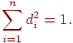 | (1.2)
Изменение значений функции определяется соотношениями
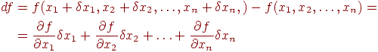 | (1.3)
с точностью до первого порядка zx_{i}, причем частные производные вычисляются в точке x. Как следует выбрать направления d_{i}, удовлетворяющие уравнению (1.2), чтобы получить наибольшее значение изменения функции df? Здесь возникает задача максимизации с ограничением. Применим метод множителей Лагранжа, с помощью которого определим функцию
Величина df, удовлетворяющая ограничению (1.2), достигает максимума, когда функция
достигает максимума. Ее производная
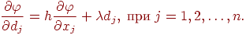
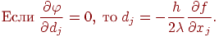 | (1.5)
Следовательно,
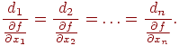 | (1.6)
Тогда di ~ df/dx_{i} и направление d параллельно направлению V/(x) в точке х.
Таким образом, наибольшее локальное возрастание функции для заданного малого шага h имеет место, когда d есть направление Vf(x) или g(х). Поэтому направлением наискорейшего спуска является направление
(1.7)
В более простом виде уравнение (1.3) можно записать так:
где - угол между векторами Vf(x) и dx. Для заданной величины dx мы минимизируем df, выбирая , чтобы направление dx совпадало с направлением -Vf(x).
Замечание. Направление градиента перпендикулярно в любой точке линии постоянного уровня, поскольку вдоль этой линии функция постоянна. Таким образом, если (d₁, d₂, ..., d_{n}) - малый шаг вдоль линии уровня, то
и, следовательно,
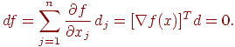 | (1.8)
(рис. 11.1)
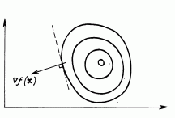
Рис. 11.1.
В методе наискорейшего спуска желательно использовать рассмотренное свойство направления градиента. Поэтому, если мы находимся в точке x_{i} на некотором шаге процесса оптимизации, то поиск минимума функции осуществляется вдоль направления -Vf(x_{j}). Данный метод является итерационным. На шаге i точка минимума аппроксимируется точкой x_{i}. Следующей аппроксимацией является точка
(1.9)
где - значение , минимизирующее функцию

38. Алгоритм Куайна.

Метод Куайна (1.3)
Суть метода сводится к тому, чтобы преобразовать ДСНФ в МДНФ. Задачи минимизации по методу Куайна состоит в попарном сравнении импликант, входящих в ДСНФ с целью выявления возможности склеивания по какой-то пременной так:
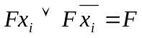
Таким образом, можно понизить ранг термов. Процедура производится до тех пор, пока не остается ни одного терма, допускающего склейки с другим. Причем склеивающиеся термы помечаются *.
Определение: Непомеченные термы называются первичными импликантами.
Полученное логическое выражение не всегда оказывается минимальным, поэтому исследуется возможность дальнейшего упрощения.
Для этого:
1. Составляются таблицы, в строках которых пишутся найденные первичные импликанты, а в столбцах указываются термы первичной ФАЛ.
2. Клетки этой таблицы отмечаются в том случае, если первичная импликанта входит в состав какого-нибудь первичного терма.
3. Задача упрощения сводится к нахождению такого минимального количества импликант, которые покрывают все столбцы.
Алгоритм метода Куайна (шаги):

1. Нахождение первичных импликант.
Исходные термы из ДНФ записывают в столбик и склеиваю сверху вниз. Непомеченные импликанты переходят в функции на этом шаге.

2. Расстановка меток избыточности.
Составляем таблицу, в которой строки – первичные импликанты, столбцы – исходные термы. Если некоторый min-терм содержит первичный импликант, то на пересечении строки и столбца ставим метку.

3. Нахождение существенных импликант.
Если в каком-либо столбце есть только одна метка, то первичный импликант соответствующей строки является существенным.

4. Строка, содержащая существенный импликант и соответствующие столбцы вычеркиваются.
Если в результате вычеркивания столбцов появятся строки первичных импликант, которые не содержат метки или содержат одинаковые метки в строках, то такие первичные импликанты вычеркиваются. В последнем случае оставляем одну меньшего ранга.

5. Выбор минимального покрытия.
Из таблицы, полученной на шаге 3 выбирают такую совокупность первичных импликант, которая включает метки во всех столбцах по крайней мере по одной метке в каждом. При нескольких возможных вариантах отдается предпочтение покрытию с минимальным суммарным числом элементов в импликантах, образующих покрытие.

6. Далее результат записывается в виде функции.
Пример:
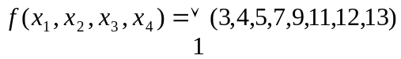
Шаг 1.
Термы 4го ранга | Термы 3го ранга | Термы 2го ранга
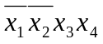 * 1  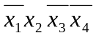 * 3  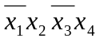 * 4  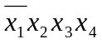 * 1  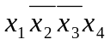 * 2  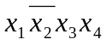 * 2  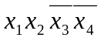 * 3  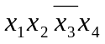 * 4 | 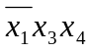  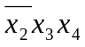  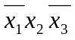 * 1  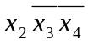 * 2  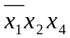  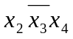 * 2  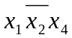  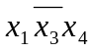  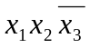 * 1 | 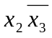

Шаг 2.
 | V |  |  | V
 | V |  |  |  |  | V
 |  |  | V | V
 |  |  |  |  | V | V
 |  |  |  |  | V |  |  | V
 |  | V | V |  |  |  | V | V

Шаг 4 пропускаем.
Шаг 5.
Выбираем те min-термы, при записи которых, МДНФ функции минимальна.
Шаг 6.
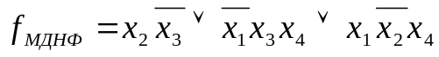
Недостаток метода Куайна – необходимость полного по парного сравнения всех min-термов на этапе нахождения первичных импликант.

